
广工资源在线
更多试卷、资料尽在公众号

[日期]

[公司地址]

学 院： 专 业： 学 号： 姓 名：

装 订 线
广东工业大学考试试卷 ( A )

课程名称: 概率论与数理统计C 试卷满分 100 分
考试时间: 2014年 1月 9日 (第 19周 星期四 )
题 号 | 一 | 二 | 三 | 四 | 五 | 六 | 七 | 八 | 九 | 十 | 总分
评卷得分
评卷签名
复核得分
复核签名
- 选择题（每小题4分，共24分）
1. 一盒产品中有只正品，只次品，有放回地任取两次，第二次取到正品的概率为 [ ]
(A) 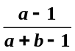； (B) 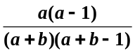； (C) 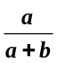； (D) 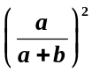 .
2、设事件与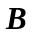互不相容，且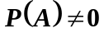，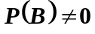，则下面结论正确的是[ ]
(A) 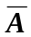与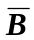互不相容; (B)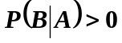;
(C) 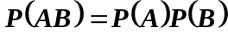; (D)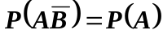.
3、如果满足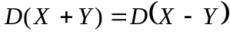，则必有[ ]
（A）与独立；（B）与不相关；（C）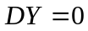；（D）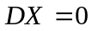
4、设X的密度函数为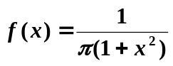，则Y=2X的密度函数为[ ]
（A）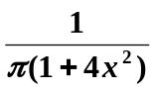（B）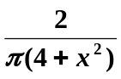（C）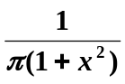 （D）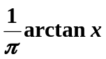
5、设随机变量的分布函数为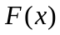，密度函数为，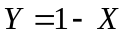，的分布函数记为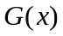，密度函数记为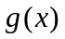，则有（ ）．
（A）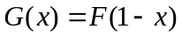 （B）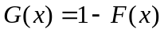（C）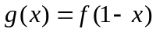 （D）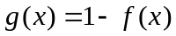

6、设相互独立的两个随机变量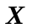与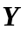具有同一分布律，且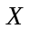的分布律为
 | 0 1
 | 
则随机变量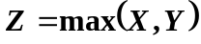的分布律为[ ].
(A) 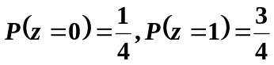； (B) 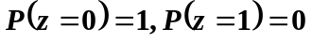；
(C) 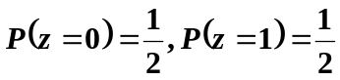；(D) 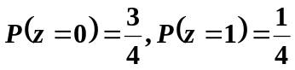。
二、填空题（每小题4分，共24分）
1、设有10件产品，其中有1件次品，今从中任取出1件为次品的概率为（ ）。
2、设随机变量X的概率密度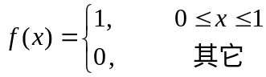 则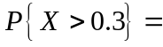（ ）。
3．设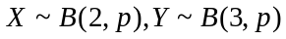，且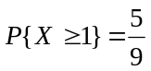，则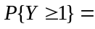（ ）。
4．设D()=4, D()=9, 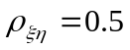，则D(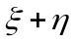)=（ ）。
5. 利用契比雪夫不等式估计，当掷一枚均匀硬币时，为了保证出现正面的频率在0.4到0.6之间的概率不少于90%。需要掷硬币的次数为（ ）。
6. 已知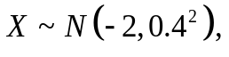则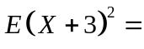（ ）。
三、计算题（共52分）
1、【8分】某单位号召职工每户集资3.5万元建住宅楼，当天报名的占60%，其余40%中，第二天上午报名的占75%，而另外25%在第二天下午报了名，情况表明，当天报名的人能交款的概率为0.8，而在第二天上、下午报名的人能交款的概率分别为0.6与0.4，试求报了名后能交款的人数的概率。
2、【10分】设连续型随机变量的密度为 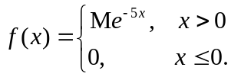
(1)确定常数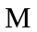 (2)求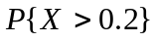 (3)求分布函数F(x).
3、【10分】设某保险公司有10000人投保，每人每年交保费12元，投保人每年的死亡率为0.006.若投保人死亡，则公司付给死亡人家属1000元，试求每年利润不少于60000元的概率。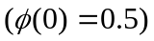
4、【12分】二维随机变量（X，Y）的概率密度为
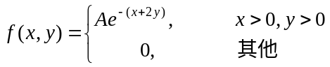
求：（1）系数A；（2）X，Y的边缘密度函数；（3）问X，Y是否独立。
5、【12分】设的联合分布列为
 | 0 | 1
0 | 1/3 | 0
1 | 1/2 | 1/6

(1)求关于的边缘分布列；（2）判断的相互独立性；（3）求